Berg-Schueni

Steckborn – Stein am Rhein

11. März 2021

Treffpunkt: Steckborn 09:15

Leitung: Max Thanei, Tel. Mob. 079 770 02 01

Charakter: Wanderung entlang des Untersees durch Feld und Wald,

Wanderroute: Steckborn, Hardtobel, Seehalde, Klingenzell, Stein am Rhein,

Wanderzeit: Wanderzeit ca.4Std.45Min, Distanz 16,6Km, Aufstieg 550m, Abstieg 540m (kumuliert). Kleiner Snack für zwischendurch nicht vergessen!!

Wanderkarte: Thurgau, Schaffhausen,

Ausrüstung: Kleidung für die entsprechende Wetterlage, Stöcke,

Verpflegung: Picknick aus dem Rucksack,

Anmeldung: Bis Dienstag, 09 März, 2021
an Max Thanei / max.thanei@bluewin.ch Tel: 044/ 301 43 13
Fahrplan: Es ist stets ratsam, Abfahrtszeiten und Gleisbelegung zu kontrollieren.

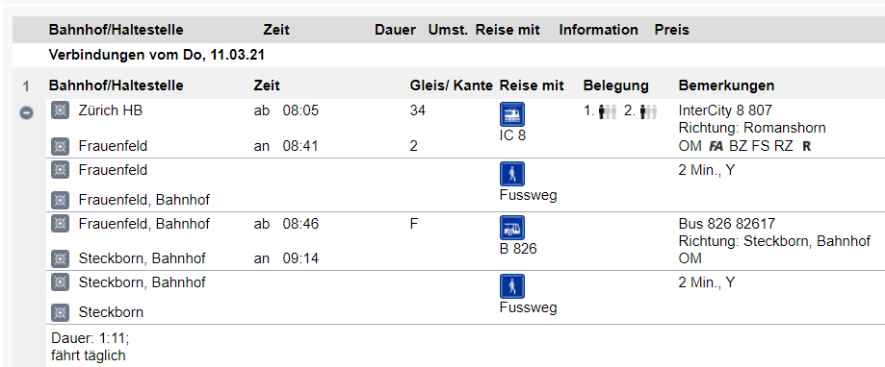

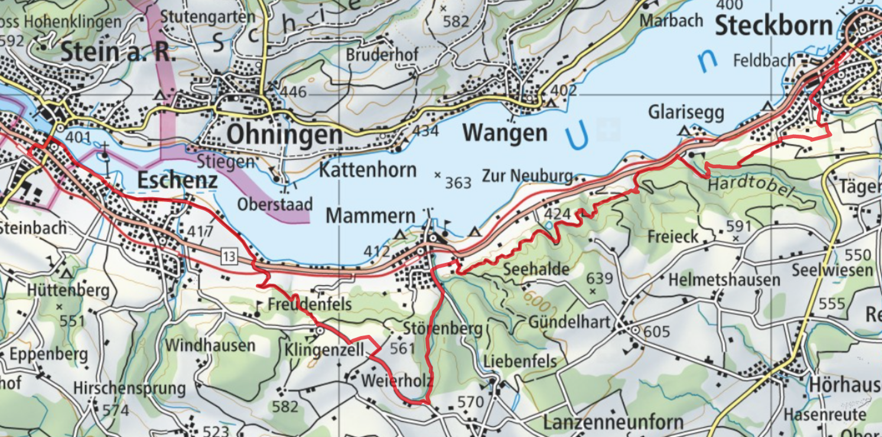

Picknickstelle (Laut Tourenbeschrieb hat es dort eine Feuerstelle, (kenne ich aber nicht)

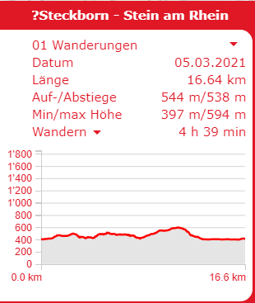

Rückfahrt: ca. halbstündlich ab Stein am Rhein,
Tickets: Heimatbahnhof nach Steckborn,
Stein am Rhein nach Heimatbahnhof,

Abkürzungsmöglichkeit!

Mit Zug nach Mammern

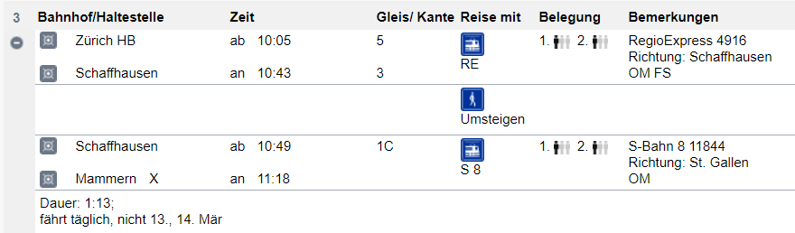

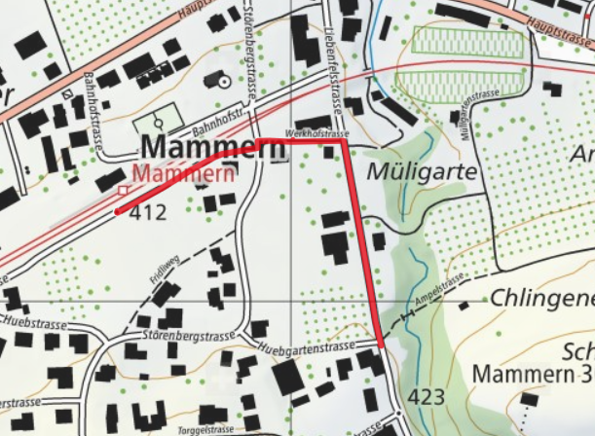

Treffpunkt mit der Wandergruppe

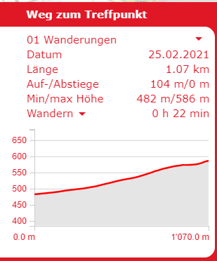

Vom Treffpunkt bis zum Ziel in Stein am Rhein sind es etwa 8,5 km zu laufen!

